##### Truy cập chương trình

Hệ thống 🡪 Phân quyền 🡪 Phân quyền phạm vi

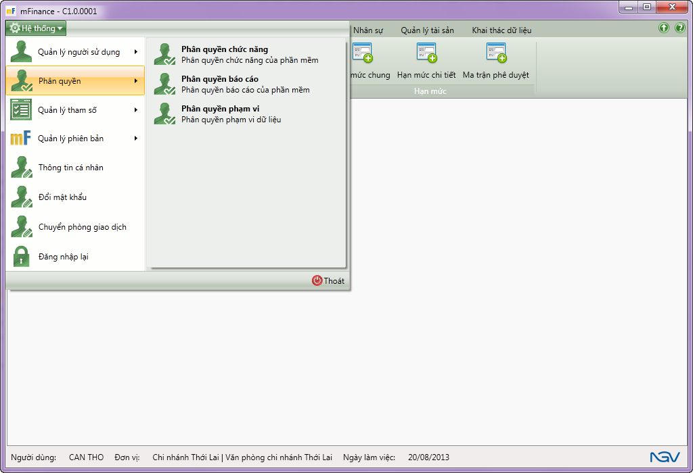

1. Truy cập chức năng Phân quyền phạm vi

##### Khai báo thông tin

* Giao diện

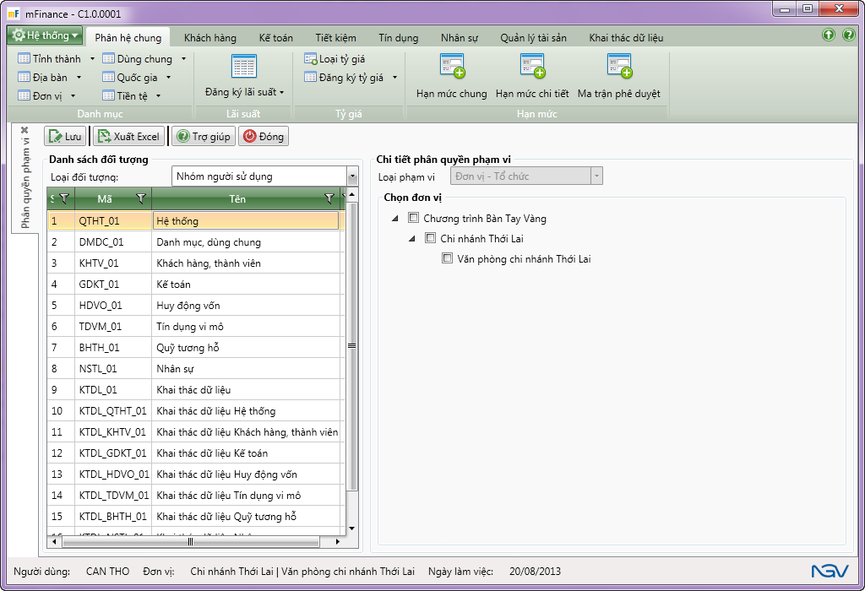

1. Phân quyền phạm vi

* Nhập thông tin

|  |  |  |
| --- | --- | --- |
| **STT** | **Tên trường** | **Diễn giải** |
|  | Danh sách đối tượng | * Người dùng chọn đối tượng muốn gán quyền   + Nhóm người sử dụng   + Người sử dụng * Khi người dùng chọn đối tượng nào, hệ thống hiển thị danh sách tương ứng đối với đối tượng đó. Ví dụ người dùng chọn Loại đối tượng là Nhóm người sử dụng, hệ thống hiển thị danh sách nhóm người sử dụng. |
|  | Loại phạm vi phân quyền | * Hệ thống mặc định là Đơn vị - Tổ chức |
|  | Chọn đơn vị | * Lựa chọn đơn vị phân quyền cho nhóm người sử dụng, người sử dụng |

##### Lưu thông tin

* Chọn  để lưu tập hợp các quyền vừa gán cho người sử dụng/nhóm người sử dụng.